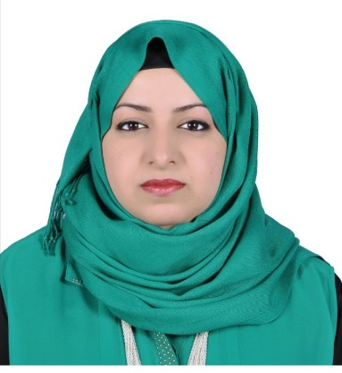
الســـــــــــــيرة الــــــــــــــــذاتـيــــــــــة
المعلومات الشخصية
الإسم الرباعي واللقب : عبير مظفر عبدالرحمن صالح الحميضي
عنوان السكن: ذي قار/ سوق الشيوخ / حي العرب
محل و تاريخ الميلاد : ذي قار/ سوق الشيوخ - 13/11/ 1981
الحالة الاجتماعية : باكر
الجنسية : عراقية
اللقب العلمي : مدرس
التحصيل الدراسي: ماجستير في علم الأدوية /كلية الطب / جامعة البصرة
abeersaleh466@gmail.com البريد الألكتروني:
....................................................................................................................................................................................
الشهادة العلمـــية
- بكالوريوس كلية الصيدلة/جامعة البصرة 2006
- ماجستير في علم الأدويــــــــة/كلية الطب/جامعة البصرة 2013
عنوان اطروحة الماجستيــــــــــــر:
Evaluation of the effectiveness of candesartan, diltiazem, or their combination on normo-, micro- and macroalbuminuria in diabetic patients
- طالبة دكتوراه/كلية الطب/جامعة النهرين/2017-
.................................................................................................................................................................
مكـــــــان العمــــــــل
- مستشفى البصرة العام 2007-2008
- كلية الصيدلة/جامعة البصرة 2008-2009
- كلية التمريض/جامعة ذي قار 2009-2013
- كلية الصيدلة/جامعة ذي قار 2013-
.................................................................................................................................................................
مؤتمـــــــــــرات و دورات
- مؤتمر يوم الصيدلي في دار الرقابة الدوائية/البصرة 2008 (حضور)
- مؤتمر كلية الصيدلة/جامعة البصرة 2009 (حضور)
- مؤتمر الصيدلة العلمي الثالث/مستشفى الموانئ/دائرة صحة البصرة 2013 (حضور)
- دورة التعامل مع الأدوية القريبة النفاذ/قسم الصيدلة/دائرة صحة البصرة 2007
- دورة كفاءة الحاسوب/مركز الحاسبة الألكترونية/جامعة البصرة 2009
- دورة اللغة الانكليزية/مركز التعليم المستمر/جامعة البصرة 2009
- دورة IC3/مركز الحاسبة الألكترونية/جامعة ذي قار 2010
- دورة طرائق التدريس/مركز التطوير والتعليم المستمر/جامعة ذي قار 2014
- دورة تطبيقات الحوسبة والمكتبة الافتراضية/مركز الحاسبة الالكترونية/جامعة ذي قار 2014
- المؤتمر العلمي الرابع (سحابة جامعة ذي قار للأرشفة الالكترونية خطوة علمية باتجاه حوكمة الجامعة الالكترونية)/كلية علوم الحاسوب والرياضيات/جامعة ذي قار/2017

